**Årsprogram**

**2025 – 2026**

**Dusavik barnehage**

**INNHOLD**

**1. Innledning** s. 3

**2. Temaarbeid** s. 4

2.1 Høst s. 5

2.2 Vinter s. 8

2.3 Vår s. 10

2.4 Sommer s. 13

**3. Førskoleprogram - overgang barnehage/skole** s. 14

3.1 Program for arbeidet med førskolebarna s. 15

**4. Tradisjoner og merkedager** s. 17

**5. Dato for planleggingsdager** s. 19

**1. Innledning**

**Årsprogrammet** må ses i sammenheng med **Årsplanen** og **Rammeplan for Dusavik barnehage**.

Dusavik barnehage så verdien av å lage et Årsprogram. Her blir årets program beskrevet, og dette vil endre seg noe fra år til år. Årsprogrammet leveres ut til alle familier som har vært i barnehagen mer enn ett år.

Dersom dere trenger utfyllende informasjon om de ulike temaene finner dere dette i Årsplanen og Rammeplanen på barnehagens hjemmeside:

[www.dusavik-barnehage.no](http://www.dusavik-barnehage.no)

**Alle nye familier får utdelt hele Årsplanen.**

**Årsprogram 2025 – 2026**

Temaarbeid

Årstidene og det som skjer i naturen er en rød tråd gjennom hele året.

Vi vil lese om de ulike temaene, for læring og for å skape leseglede.

I år skal **Hakkebakkeskogen** være en sentral fortelling. Vi håper dette kan gi inspirasjon til felles lek på tvers av avdelingene.

Når vi jobber med tema vil fagområdene i rammeplanen bli brukt, og flere fagområder vil være representert i hvert tema. Innholdet vil variere noe fra avdeling til avdeling etter interesser og medvirkning fra barna.

I henhold til rammeplanen kap. 4 Barns medvirkning: Alle barn skal få erfare å få innflytelse på det som skjer i barnehagen. Barnas synspunkter skal tillegges vekt i samsvar med deres alder og modenhet.

Vi vil ta utgangspunkt i barnas interesser og at de får være med og bestemme tur, bok o.l. Like viktig er det at vi snakker med barna om deres opplevelser fra turen, og boka vi har lest.

I **temaarbeidet** deler vi ofte barna i grupper etter alder og modning, og det pedagogiske opplegget er tilpasset gruppen. Her er det viktig å ta hensyn til barnets språkforståelse.

**Førskolebarna** i barnehagen er sammen nesten hver uke, men også i «Tøys og tull» uker, se Førskoleprogram. Målet er at alle førskolebarna i barnehagen skal bli godt kjent, og at de skal få kjennskap til fagene de vil møte på skolen.

På våren bruker vi O*vergangssekken*, som inneholder sanger, bøker, rim og regler, og leker. Overgangssekken bruker skolen og SFO på høsten, for at barna skal møte noe kjent fra barnehagen, når de starter på skolen.

Annas temahylle – tips og idéer til de ansatte.

Temaarbeid HØST

**HØST - vind og bladene faller**

Her er det fagområdene: **«Kommunikasjon, språk og tekst»** som er i fokus. Når vi skaper gode og nære relasjoner mellom barn, og barn og voksne setter vi ord på det vi ser rundt oss, barnets følelser og alt vi gjør. Vi ønsker å skape et rikt og variert språkmiljø.

**August og september**

Tilvenningen for nye barn er en veldig viktig tid i barnehagen, så vi legger ned mye tid og krefter i denne perioden. En vellykket tilvenning er viktig for at resten av året også skal bli bra! Det å oppleve varme og omsorgsfulle relasjoner med voksne i barnehagen er svært viktig for alle barn.

I Årsplanen «kap. 5 Barnehagens formål og innhold» og under punktet om Danning, ser dere Trygghetssirkelen som viser oss hvordan voksne må møte barn for å gi barna en opplevelse av å kunne utforske verden, med trygge voksne tett på. Barns læring er avhengig av at de kan inngå i trygge og sosiale samspill.

Nå, i begynnelsen på høsten, vektlegger vi lek og samvær på avdelingen. Vi skal knytte vennskapsbånd med både kjente og ukjente, barn og voksne. Gode relasjoner skal bygges og vi skal bli gode venner. Gruppen vår, avdelingen, skal igjen bli den trygge, gode og utviklende enheten som den alltid er. Trygge voksne, trygge barn.

Vi leker i grupper med hverandre, lese bøker og synger. Spiser god mat samlet rundt bordene. Sykler og leker på uteområdet. Rolige dager med mye trygg lek gir nye barn god anledning til å bli kjent med avdelingen, barna og de voksne.

Sangleker og navnesanger er en måte å la barna bli bedre kjent med hverandre. «Bro bro brille», «Slå på ringen», «Haien kommer», «Rødt lys», «Alle mine killinger kom hjem», er noen av lekene vi vil leke sammen.

Her beveger vi oss, lærer å vente på tur, øver på impulskontroll, har felles fokus, og må selv følge med i leken når det blir din tur.

I år vil vi jobbe med boka til Thorbjørn Egner «Klatremus og de andre dyrene i Hakkebakkeskogen».

Hakkebakkeskogen er en diktet liten verden som på mange måter kan minne om vår egen store verden. Klatremus, Morten, Bamsefar og Mikkel, og alle de andre i skogen er ikke vanlige dyr, men fantasiskikkelser som låner litt av sin væremåte både fra dyr og mennesker. De har dyrenes navn og litt av deres utseende, men har også klær på seg og går på to ben og bor i hus og minner litt om oss mennesker i mye av det de gjør, sier og tenker. – I Hakkebakkeskogen finnes – akkurat som hos oss i den store verden, en lengsel etter fred, trygghet og respekt for hverandre. Lille Morten Skogmus sier det slik: *«Vi kunne ha det godt her i skogen hvis alle var venner og de store lot de små være i fred. Så kunne de store hjelpe de små, og de små hjelpe de store, for det er mye vi små kan, som de store ikke kan»*. Det var Mortens ord, og det er jo ganske fornuftig sagt av en liten mus.

Denne boken vil vi jobbe med hele året. Vi leser, reflekterer, synger og dramatiserer. Vi håper dette vil danne grunnlaget for felles lek på hele huset. I Barnehagen vår ønsker vi at det skal være slik som Morten sa det: *«Så kunne de store hjelpe de små, og de små hjelpe de store, for det er mye vi små kan, som de store ikke kan».*

**Rammeplanen sier om fagområdet Kommunikasjon, språk og tekst:** *Barnehagen skal bidra til at barna får utforske og utvikle sin språkforståelse, språkkompetanse og et mangfold av kommunikasjonsformer. Barnehagen skal bidra til at barn leker med språk, symboler og tekst, og stimulere til språklig nysgjerrighet, bevissthet og utvikling.*

**Hva skjer i naturen på høsten?**

Vi får bl.a. epler fra trærne i barnehagen. Spennende å følge med på at disse modner. Vi øver også på å vente med å plukke epler til de er modne.

Da koser vi oss med å smake på eplene, vi spiser dem i fruktmåltidet og vi prøver å lage noe godt av dem – vi har bl.a. laget eplekake, eplemos og eplejuice.

Vi vil også følge godt med på det som skjer i naturen, særlig når vi går på tur. Bladene som skifter farge og faller ned, blomstene som visner, gradene synker og høststormer «setter inn» m.m.

Vi synger høstsanger som f.eks. «Bladene faller, faller og faller», vi tenner lys i samlinger og leser bøker om årstiden.

Vi øver på å la barna finne ut hvilke klær de trenger når det begynner å bli kaldere ute.

**Oktober og november**

FN dag markeres 24.okt. På forhånd har vi samlinger hvor vi snakker om barns rettigheter. Da bruker vi bøkene: Ti store bøker basert på barnekonvensjonen og «Vennebøkene».

Vi vil snakke om grenser, sosiale ferdigheter, si stopp og stå opp for seg selv. Se sosial kompetanse sirkel.

Balansen mellom de fem ulike delferdighetene utgjør sosial kompetanse.

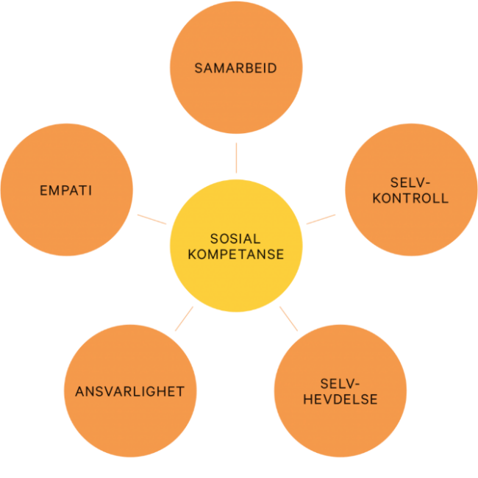 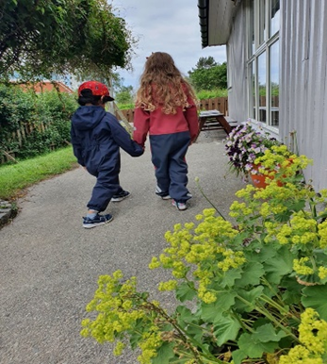

De fem viktigste ferdighetene barn må mestre for å vise sosial kompetanse er: samarbeid, selvhevdelse, selvkontroll, empati og det å vise ansvarlighet.

Det holder ikke at barnet mestrer kun ett av disse områdene. Det er balansen mellom disse delene som utgjør sosial kompetanse.

Barnegrupper med høy sosial kompetanse vil kunne bidra til trivsel for alle. Det er viktig å starte med dette arbeidet fra starten av.

Temaarbeid VINTER

**Naturen sover**

**Desember** er satt av til aktiviteter som omhandler julehøytiden. Vi koser oss med forberedelser og har fokus på å gjøre kjekke ting sammen.

Denne måneden vil vi ha fokus på stemningsfulle adventsamlinger, julekos og tradisjoner.

Vi vil legge vekt på disse tradisjonene som å tenne adventslys, bake julekaker og telle ned til jul med adventskalender (pepperkakehjerter)

Vi vil gi tid og rom for gode samtaler mellom barn og voksne, legge til rette for undring, og ta oss tid til hverandre.

Vi får også være med på julevandring i kirken der barna får være med i et rollespill om juleevangeliet.

Fagområdene vi knytter opp mot denne måneden er: «**Kunst, kultur og kreativitet»** og «**Etikk, religion og filosofi»**.

**Rammeplanen sier om fagområdet Kunst, kultur og kreativitet**: *Opplevelser med kunst og kultur i barnehagen kan legge grunnlag for tilhørighet, deltakelse og eget skapende arbeid. Barna skal få bruke ulike teknikker og materialer, og bli kjent med kulturelle uttrykksformer og tradisjoner.*

***Rammeplanen sier om fagområdet Etikk, religion og filosofi:*** *Barna skal få kjennskap til forskjellige fortellinger, tradisjoner, verdier og høytider i ulike religioner og livssyn. Barnehagen skal skape interesse for samfunnets mangfold og forståelse for andre menneskers livsverden og levesett. Gjennom å samtale om og undre seg over eksistensielle, etiske og filosofiske spørsmål skal barn få anledning til selv å formulere spørsmål, lytte til andre, reflektere og finne svar.**Barnehagen skal skape interesse for samfunnets mangfold og forståelse for andre menneskers livsverden og levesett. Barnehagen skal bidra til å legge grunnlag for kritisk tenkning og dømmekraft.*

**Januar og, februar** er vintermåneder. Om vinteren er det mange muligheter for å utforske naturfaglige fenomener. Barn jubler ved første snøfall. Bygging med snø og is gir inspirasjon til lek og er et flott utgangspunkt for utforsking. F.eks fysikk eksperimenter: Lage softis (snø/is, fløte) fryse ned ting (grave frem gjenstander). Fryse is i forskjellige farger.

Vi vil gå på turer, undre oss over dyrespor*, finner vi noen dyr fra «Hakkebakkeskogen»*? *Vi vil også se* hvordan naturen har forandret seg og snakke om påkledning. Hvilke klær trenger vi? *Trenger dyrene klær? Hva skjer med dyrene om vinteren?*  På den måten lærer barna nye begreper.

Vi vil lese bøke*r bl.a. Hakkebakkeskogen»*, synge sanger, og rim og regler som handler om vinteren.

Vi markerer Samenes dag. Samenes nasjonaldag feires 6. februar, og er en god anledning til å la alle barn i barnehagen møte samisk kultur. Barnehagen skal synliggjøre samisk kultur ved blant annet å lære om det samiske flagget, kofte og joik.

Temaarbeid VÅR

**Naturen våkner, påske og 17 mai**

Her er det fagområdene: **«Natur, miljø og teknologi», «Nærmiljø og samfunn» og «Kropp, bevegelse, mat og helse»** som er i fokus.

**Mars, april og mai** er alle vår-måneder. Naturen våkner til liv igjen etter en kald og mørk vinter. Morgenene og kveldene blir lysere, og vi opplever at dagene blir lengre. Solen varmer!

I løpet av disse månedene vil vi følge med på ulike vårtegn som skjer i naturen. Noen fugler kommer hjem igjen fra varmere strøk og vi hører fugler som kvitrer og ser at de lager reir rundt oss. Vi har 3 fuglekasser i barnehagen.

Etter hvert som det blir varmere ser vi kanskje at f.eks. humlen (dronningen) våkner opp igjen. Når vi kikker under steiner, kan vi oppdage andre små insekter. Ved å undre oss sammen med barna kan vi og de stille spørsmål, reflektere og samtale rundt det vi ser. Vi snakker med barna om at det er viktig å være snill med, og ta vare på alle insekter/krypdyr*.* Det øker kreativiteten, fantasien, ordforrådet og kanskje vi lærer noe nytt av hverandre.

På turene våre ser vi på knopper som dukker opp på busker og trær og vi følger med på det som spirer og gror. Dette er en fin tid til å f.eks. så frø som skal bli til gulerøtter o.l..

Når det gjelder å legge til rette for å gi barna erfaringer med bruk av teknologi og redskaper, kan vi f.eks ha med oss forstørrelsesglass på tur. Dersom vi ser trær, blomster, insekter som vi ikke vet hva heter kan vi google dette på ipad eller mobilen.

Vi synger ulike sanger og lærer oss dikt og rim om våren.

***«Hysj, kan du høre gresset gro» (ref)***

*Hei alle insekter, alle små dyr,*

*dere som kryper og kravler og kryr,*

*jeg er et menneske og jeg er snill,*

*vær i min hage så lenge du vil.*

**Rammeplanen sier om Natur, miljø og teknologi:** *Barnehagens* *skal fremme barnets evne til å orientere seg og oppholde seg i naturen til ulike årstider. Barnehagen skal legge til rette for at barna kan forbli nysgjerrige på naturvitenskapelige fenomener, oppleve tilhørighet til naturen og gjøre erfaringer med bruk av teknologi og redskaper.*

*Barnehagen skal legge til rette for at barna kan få et mangfold av naturopplevelser og få oppleve naturen for lek og læring. Barna skal oppleve glede i naturen og lære hvordan naturen fungerer. De skal oppleve og utforske naturen og naturens mangfold*

**Rammeplanen sier om fagområdet Nærmiljø og samfunn:** *Barnehagen skal bidra til kunnskap om og erfaring med lokale tradisjoner, samfunnsinstitusjoner og yrker slik at barna kan oppleve tilhørighet til nærmiljøet. Kulturelt mangfold, ulike levevis og ulike familieformer er en del av fagområdet. Gjennom lek og varierte aktiviteter skal barna få erfaring med å lytte, forhandle og diskutere og få begynnende kjennskap til menneskerettighetene.*

**Rammeplanen sier om fagområdet** **Kropp, bevegelse, mat og helse:** *Barnehagen skal gi barna tilgang til varierte og utfordrende bevegelsesmiljøer, sanseopplevelser og kroppslig lek ute og inne. I og utenfor barnehageområdet. Barnehagen skal også bidra til at barna kan tilegne seg gode vaner, holdninger og kunnskaper om kost, hygiene, aktivitet og hvile.»*

**Påske og påske tradisjoner**

Her er vi bl.a. innom fagområdene: «**Etikk, religion og filosofi**» og «**Kunst, kultur og kreativitet**».

Tiden før påske snakker vi om hvorfor vi feirer påske og synger påskesanger. Vi lager påskepynt og går på jakt etter påskeharen på påsketuren vår. Kanskje den har lagt fra seg et påskeegg til oss?

Vi håper vi får kylling-egg i barnehagen i år også. Eggene legger vi i rugemaskinen vår. Spennende å følge med på når kyllingene sakte, men sikkert hakker seg ut av eggene.

**17. mai er Norges nasjonaldag.**

Dette er en viktig og stor dag for landet vårt. Vi snakker med barna om hvorfor vi feirer 17. mai og om fargene i det norske flagget. Vi øver på 17. mai sanger, lager 17. mai pynt og går i tog. (Se merkedager).

Temaarbeid SOMMER

**Sommer, sol og vann**

**Juni, juli og august** er tiden der små og store har mesteparten av ferien sin. Det er bl.a. sol, varmere dager og barna går med lettere klær. Denne tiden er det kjekt å ta fram hageslangen og leke med vann i vannrenna og i vannkar. Vi kan bade i et lite badebasseng og vannspreder i barnehagen. I denne perioden legger vi vekt på fagområdet **«Antall, rom og form»**. Vi teller ting rundt oss, ser på hvilken form ulike ting har og setter ord på hva de heter, f.eks sirkel, rektangel osv. Når vi går på tur til sjøen, har barna på seg redningsvest. Vi fanger krabber og glassmaneter og teller hvor mange vi finner. Hvordan kjennes det å holde en liten krabbe eller en glassmanet?

Det er kjekt å plukke blomster til enten å pynte med på bordene på den årlige grillfesten, ta med hjem eller å lage krans som barna kan pynte seg med. Hvor mange blomster må til for å lage en krans, mon tro?

Store og små liker å leke i sandkassen. Her bygges gode relasjoner, høye slott, tunneler og mange ulike sandkaker. Klarer du å telle hvor mange du ser på bildet under?

Vi ønsker at barna skal være med å bestemme innholdet i «ferieukene». Hver mandag møtes vi avdelingsvis, evt. alle på fellesrommet. Barna kommer med forslag/ønsker om hva vi skal gjøre denne uken, det kan være «sydentur», turer, lek, baking – her er det bare fantasien som setter grenser.

**Rammeplanen sier om fagområdet Antall, rom og form:** Barnehagen skal stimulere til lekende og undersøkende arbeid med sammenligning, sortering, plassering, orientering, visualisering, former, mønster, tall, telling og måling.

Førskoleprogram - overgang barnehage/skole

Barnehagen sin førskolegruppe heter **Tøys og Tull**. Det er et navn som for mange år siden ble laget av barna selv. I arbeidet med førskolegruppa har vi valgt å ta i bruk den gode og ulike kompetansen vi har i personalgruppen. Gjennom året har vi pedagogisk opplegg med tanke på alle de 7 fagområdene

Førskolegjengen, Tøys og Tull, møtes 4 dager i ukene 39, 43 og 47, før jul, og 3, 8, 16 og 21 etter jul.

Disse ukene møtes skolestarterne, fra alle avdelingene, på fellesrommet sammen med **Anne Gunn og Silje.**

Gjennom hele året skal vi legge vekt på bøker, sanger og rim og regler. Vi vil legge vekt på Friluftslivets år. Vi ønsker å inspirere, oppdage og kose oss i naturen i nærmiljøet.

I samlingene våre skal barna øve på å si navn, etternavn, adresse og fødselsdato.

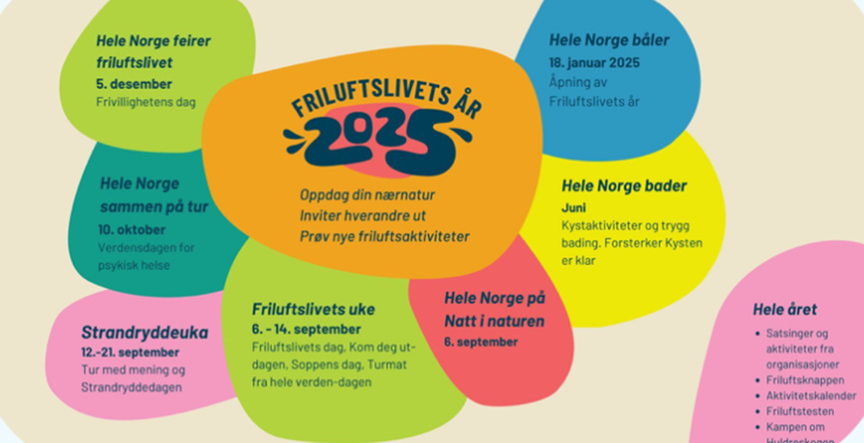

På høsten skal vi blant annet bli kjent, leke og gå tur sammen. Det er viktig å skape gode relasjoner og trivsel i gruppa.

På våren vil vi legge vekt på «overgangssekken», som er en sekk som inneholder bl.a. bøker, sanger, og rim og regler. Innholdet i denne sekken vil barna møte når de begynner i 1. klasse. Dermed møter de noe trygt og kjent når de kommer til SFO og skolen.

På våren vil vi i tillegg besøke de ulike skolene som barna skal begynne på og lære oss ulike sangleker.

Anne Gunn og Silje har ansvar for Tøys og Tull.

Program for arbeidet med førskolebarna

|  |  |
| --- | --- |
| **Uke** | **TEMA** |
| 36 | **- Etikk, religion og filosofi:** Undringstimen |
| 37 | **- Kommunikasjon, språk og tekst:** Lesegrupper |
| 38 | **- Kommunikasjon, språk og tekst:** Lesegrupper |
| 39 | «Tøys og tull» uke, for 5 åringene  **- Nærmiljø og samfunn:** Tur til Stokkavannet |
| 40 | **- Kommunikasjon, språk og tekst:** Lesegrupper |
| 41 | Høstferie |
| 42 | **- Kommunikasjon, språk og tekst:** Lesegrupper |
| 43 | **-** «Tøys og tull» uke, for 5 åringene  **- Nærmiljø og samfunn: Turdag** |
| 44 | **- Kunst, kultur og kreativitet:** Formingsaktivitet/Tegnekurs |
| 45 | **- Kunst, kultur og kreativitet:** Formingsaktivitet/Tegnekurs |
| 46 | **- Kunst, kultur og kreativitet:** Formingsaktivitet/Tegnekurs |
| 47 | - «Tøys og tull» uke, for 5 åringene |
| 48-52 | Juleforberedelser på avdelingene / Juleferie |

|  |  |
| --- | --- |
| 2 | **- Etikk, religion og filosofi:** Undringstimen |
| 3 | - «Tøys og tull» uke, for 5 åringene |
| 4 | **- Antall, rom og form:** Matematiske begrep, lek med tall, former, mengder, spille spill m.m. |
| 5 | **- Antall, rom og form:** Matematiske begrep, lek med tall, former, mengder, spille spill m.m. |
| 6 | **- Antall, rom og form:** Matematiske begrep, lek med tall, former, mengder, spille spill m.m. |
| 7 | **- Antall, rom og form:** Matematiske begrep, lek med tall, former, mengder, spille spill m.m. |
| 8 | - «Tøys og tull» uke, for 5 åringene |
| 9 | Vinterferie |
| 10 | **- Kommunikasjon, språk og tekst:** Språkleker, tekstskaping m.m. |
| 11 | **- Kommunikasjon, språk og tekst:** Språkleker, tekstskaping m.m. |
| 12/13 | Påskeforberedelser på avdelingene |
| 14/15 | Påskeferie 2026 |
| 16 | - «Tøys og tull» uke, for 5 åringene |
| 17 | **- Kommunikasjon, språk og tekst:** Språkleker, tekstskaping m.m. |
| 18 | **- Kunst, kultur og kreativitet:** Finmotoriske aktiviteter |
| 19 | **- Kunst, kultur og kreativitet:** Finmotoriske aktiviteter |
| 20 | **- Kunst, kultur og kreativitet:** Sang og musikk |
| 21 | **-** «Tøys og tull» uke, for 5 åringene |
| 22 | **- Kunst, kultur og kreativitet:** Sang og musikk |
| 23 | **- Kropp, bevegelse, mat og helse:** Joggetur |
|  | Avslutningstur (kommer tilbake til dato og info. om denne turen) |
|  |  |
|  |  |

**NB!** Det kan bli endringer underveis

Tradisjoner og merkedager

Barnehagen ønsker å videreføre noen av samfunnets kulturtradisjoner og skape forventninger og fest i hverdagen.

**Fødselsdager**

Avdelingen feirer barnas fødselsdag med flagg ute og inne i barnehagen. Vi har kjekk bursdagssamling med bursdagsbarnet i sentrum. Barnet har selv med **frukt** (vi kan lage smootie, fruktfat eller lignende), evt. is eller kake.

**Barnet får spesiell oppmerksomhet denne dagen! 😊**

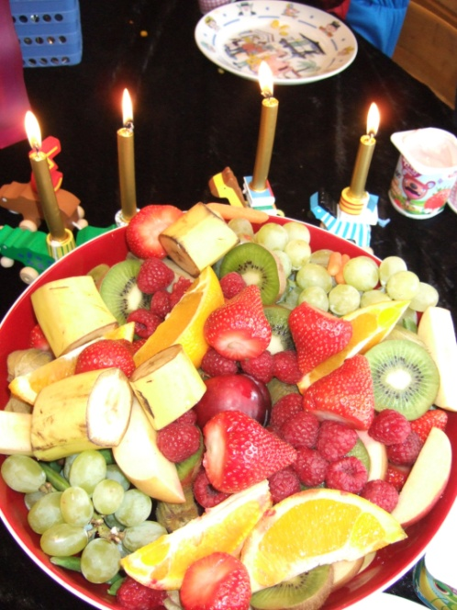

**Oktober:**

**FN-dagen: fredag 24. oktober** denne uken gjør vi barna kjent med FN’s barnekonvensjon, og barn fra andre kulturer og hvordan de lever i andre land.

**Desember:**

**Nissefest: torsdag 18. desember.** Da kommer barna og de voksne/ansatte til barnehagen i nisseklær. Vi spiser grøt, går rundt juletreet, har leker og får besøk av nissen.

**Adventsamling:** Julens kristne budskap snakker vi om på avdelingene og i fellessamlinger en gang i uken i julemåneden.

**Vardenes kirke** inviterer oss til julevandring. Dato kommer på månedsplanen i desember. **Julekonsert:** Hvert år inviterer **SSO –** Stavanger Symfoni Orkester 3-6 åringene til **julekonsert i Konserthuset.** Dato kommer på månedsplanen for desember.

**Februar:**

**Samenes dag: fredag 6. februar.** Vi ønsker å gjøre barna kjent med samiske skikker og tradisjoner.

**Bollemandag:** vi baker boller til bollemandag **16. februar**

**Karneval: fredag 20. februar** blir det karneval. Vi kan kle oss ut med karnevalsmasker og - drakter, evt. sminke oss. Det blir en kjempefin fest i en mørk tid.

**Mars:**

**Fødselsdag 1. mars** er **barnehagens fødselsdag**

**Påskefrokost:** Det blir **Påskefrokost torsdag 26. mars** for foreldre og søsken**.**

**April:**

**Påske:** Vi forbereder oss til høytiden med fortellinger, sanger og formingsaktiviteter.

**Besteforeldrelørdag:** Besteforeldre sammen med barnebarn inviteres til et hyggelig treff her i barnehagen. Vi serverer kaffe, saft og lapper. Dato er satt til **lørdag 18.april fra kl.14.00 - 16.00.**

**Mai:**

**17 mai-feiring:** **fredag 15. mai** har vi vår egen feiring i barnehagen. Vi går i tog i området rundt barnehagen. De største barna deler på å gå foran og bære barnehagens fane. På forhånd har vi øvd på sanger som vi synger flittig mens vi går. Etterpå går vi tilbake til barnehagen hvor vi har leker.

**Juni:**

**Grillfest:** Vi avslutter barnehageåret med fest for foreldre og søsken. Vi ønsker førskolebarna lykke til på skolen, og takker de som skal takkes. Vi serverer grillmat med godt tilbehør. Årets **grillfest** blir **torsdag 4. juni**.

**Sommertur: torsdag 11. juni** drar vi på sommertur til Ørnhaug besøks og Aktivitetstun med barna født i 2020, 2021 og 2022

**Bamsepicnic: torsdag 11. juni,** arrangerer vi Bamsepicnic for barna født i 2023 og 2024, barna tar med favorittbamsen sin.

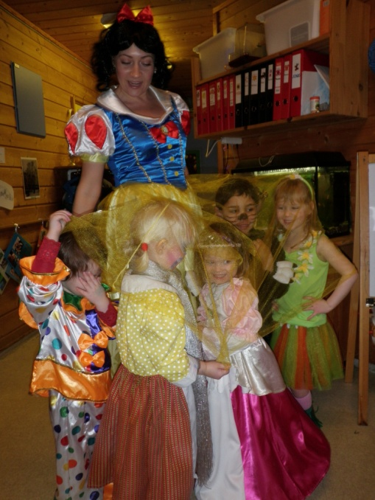

**Vi ønsker å gi barna disse opplevelsene i den tiden de er hos oss!**

Planleggingsdager 2025 – 2026:

* Onsdag 13. august 2025
* Torsdag 13. november 2025
* Fredag 14. november 2025
* Fredag 2. januar 2026
* Tirsdag 7. april 2026